ФОРМИРОВАНИЕ И РАСПРЕДЕЛЕНИЕ ПРИБЫЛИ ПРЕДПРИЯТИЯ

*Прибыль* – это часть чистого дохода, созданного в процессе производства и реализованного в сфере обращения; она характеризует финансовый результат предпринимательской деятельности и наиболее полно отражает эффективность производства, объем и качество произведенной продукции, состояние производительности труда, уровень себестоимости.

Хозяйственная деятельность предприятия достаточно разнообразна: это производственная, снабженческая, сбытовая и коммерческая деятельность. Поэтому прибыль предприятия принимает разные формы.

Исходными моментами в расчетах показателей прибыли являются выручка от продаж продукции, товаров и услуг, которая характеризует завершение производственного цикла предприятия, возврат авансированных в производство средств и превращает их в денежную форму, а также начало нового цикла в обороте всех средств. Изменение объема продаж оказывает наиболее ощутимое влияние на финансовые результаты деятельности предприятия.

Различают экономическую и бухгалтерскую прибыль. Расходы на производство продукции можно представить в виде суммы затрат на ресурсы, определенные по фактическим ценам их приобретения (явные затраты). Такой порядок определения расходов называют бухгалтерским. Прибыль, определяемая исходя из полученной выручки за реализованную продукцию и фактических расходов на ее производство, называется бухгалтерской.

Расходы также возможно представить в виде стоимости блага, которое можно было получить при наиболее выгодном (альтернативном) использовании тех же имеющихся у организации ресурсов (иными словами – недополученный доход, или неявные затраты). При таком порядке определяются альтернативные затраты (стоимость отвергнутых наилучших альтернатив). Если из бухгалтерской прибыли вычесть неявные затраты, то такая прибыль будет являться экономической.

Итак, под явными затратами понимается сумма расходов на оплату приобретаемых ресурсов (сырья, материалов, топлива, рабочей силы и т. п.). Под неявными затратами подразумевается прибыль, которую могла бы получить организация при альтернативном использовании собственных ресурсов. В собственности у организации, как правило, находятся здания, сооружения, машины и оборудование, расходы на приобретение которых не относятся к издержкам текущего периода и поэтому не являются явными затратами. Явными затратами организации будут являться расходы по содержанию и эксплуатации этих объектов. При этом организация может нести также неявные затраты, которые можно определить как упущенную выгоду от использования зданий, сооружений, машин и оборудования.

На предприятии, применяющем общую систему налогообложения, чистая прибыль формируется по схеме (бухгалтерская прибыль), показанной на рисунке.

*Внереализационные доходы и расходы*: долевое участие в деятельности других предприятий, сдача имущества в аренду, дивиденды, проценты по акциям, облигациям, другим ценным бумагам, принадлежащим предприятию, полученные и уплаченные экономические санкции (штрафы, пени, неустойки), поступления (возмещение), возникающие как последствия чрезвычайных ситуаций и др.

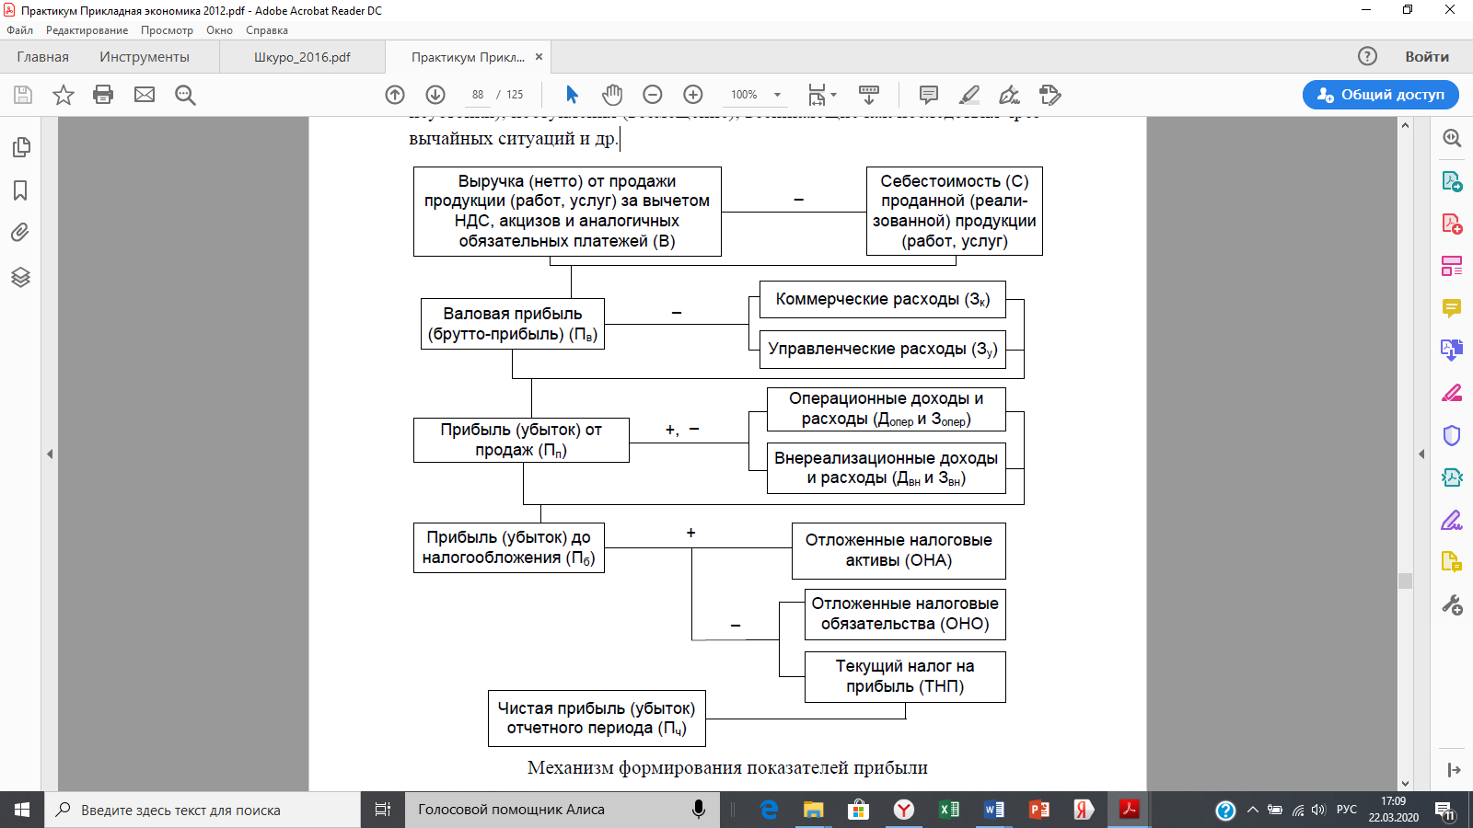

Рисунок 1 - Механизм формирования показателей прибыли

*Операционные доходы и расходы*: прибыль (убыток) от посреднических операций, поступления (расходы), связанные с предоставлением за плату прав (интеллектуальная собственность), поступления от продажи основных средств и др.

Доходы (расходы), формирующие бухгалтерскую прибыль (убыток) в одном отчетном периоде, а налоговую базу по налогу на прибыль – в другом, образуют временные разницы. При формировании налогооблагаемой прибыли временные разницы приводят к образованию отложенного налога на прибыль. В зависимости от характера их влияния на налогооблагаемую прибыль (убыток) они подразделяются на вычитаемые и налогооблагаемые временные разницы.

Вычитаемые временные разницы при формировании налогооблагаемой прибыли (убытка) приводят к образованию отложенного налога на прибыль, который должен уменьшить сумму налога на прибыль, подлежащего уплате в бюджет в следующем за отчетным периоде или в последующих отчетных периодах.

Налогооблагаемые временные разницы при формировании налогооблагаемой прибыли (убытка) приводят к образованию отложенного налога на прибыль, подлежащего уплате в бюджет в следующем за отчетным периоде или в последующих отчетных периодах.

Под *отложенным налоговым активом* понимается та часть отложенного налога на прибыль, которая должна привести к уменьшению налога на прибыль, подлежащего уплате в бюджет в следующем за отчетным или в последующих отчетных периодах.

Под *отложенным налоговым обязательством* понимается та часть отложенного налога на прибыль, которая должна привести к увеличению налога на прибыль, подлежащего уплате в бюджет в следующем за отчетным или в последующих отчетных периодах.

Текущим налогом на прибыль (текущим налоговым убытком) признается налог на прибыль для целей налогообложения, определяемый исходя из величины условного расхода (условного дохода), скорректированный на сумму постоянного налогового обязательства, отложенного налогового актива и отложенного налогового обязательства отчетного периода. Текущий налог на прибыль (ТНП) определяется по формуле

ТНП = УРНП + ПНО + ОНА – ОНО,

где УРНП – условный расход по налогу на прибыль (УРНП = Пб х 0,20);

ПНО – постоянные налоговые обязательства (активы);

ОНА – отложенные налоговые активы;

ОНО – отложенные налоговые обязательства.

Принципы распределения прибыли:

1) прибыль, получаемая предприятием, распределяется между государством и предприятием как хозяйствующим субъектом;

2) часть прибыли, забираемая государством, поступает в бюджет в виде налогов и сборов, ставки которых не могут быть изменены;

3) прибыль, остающаяся в распоряжении предприятия, направляется в первую очередь на накопление, обеспечивающее его дальнейшее развитие, остальная часть – на потребление.